PHÒNG GIÁO DỤC VÀ ĐÀO TẠO QUẬN 7
TRƯỜNG THCS NGUYỄN HIỀN
TỔ: TD-AN-MT
PHIẾU HỌC TẬP THÁNG 10
NỘI DUNG HƯỚNG DẪN HỌC SINH TỰ HỌC
MÔN ÂM NHẠC LỚP 6

Chủ đề 1: “ Vui bước đến trường”
- Hát: Mùa khai trường (Nhạc và lời: Phan Việt Phương)
- Nhạc cụ tiết tấu: Bài thực hành số 1.
- Đọc nhạc: Bài đọc nhạc số 1
- Lí thuyết âm nhạc: Các thuộc tính cơ bản của âm thanh có tính nhạc.
- Thường thức âm nhạc: Nhạc sĩ Lưu Hữu Phước
- Nghe nhạc: Nghe bài hát Lên đàng
- Góc âm nhạc (ôn tập chủ đề 1)

Tuần 4 : từ 27/09 – 01/10

Nội dung ghi vào tập :
Tiết 4:
- Thường Thức Âm Nhạc: Nhạc Sĩ Lưu Hữu Phước
- Nghe nhạc: Nghe bài hát : Lên Đàng
Nội dung này các em học sinh tự tra cứu tham khảo tìm hiểu thêm

1.Âm Nhạc thường thức:
Học sinh lắng nghe và đoán tên bài hát HĐ 1: Nghe trích đoạn bài Reo vang bình minh
Đường link nghe bài: https://www.youtube.com/watch?v=NzlpLiLEfyw
Em hãy nghe trích đoạn theo link https://www.youtube.com/watch?v=NzlpLiLEfyw và cho biết bài Reo vang bình minh sáng tác của nhạc sĩ nào, em đã được học bài hát này trong chương trình phổ thông chưa? Ở lớp nào?

Đáp án: Bài Reo vang bình minh của nhạc sĩ Lưu Hữu Phước, có trong chương trình môn Âm nhạc lớp 5
Sử dụng link https://www.youtube.com/watch?v=Am1FmP7jnls và tiết tấu dưới đây, em hãy vận động cơ thể (body percussion) theo nhạc bài Reo vang bình minh cùng thầy/cô giáo
Vận động theo bộ gõ tiết tấu : 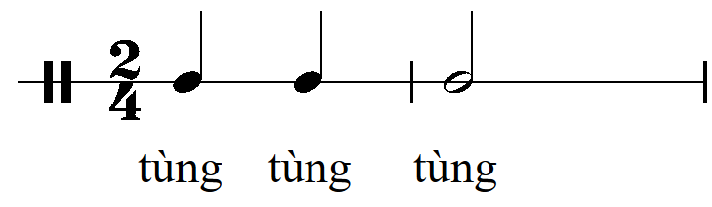
NHỮNG NÉT CHÍNH VỀ LĨNH VỰC SÁNG TÁC VÀ ĐÓNG GÓP CHO NỀN ÂM NHẠC VIỆT NAM CỦA NHẠC SĨ LƯU HỮU PHƯỚC VỰC
*Tìm Hiểu tác Giả : 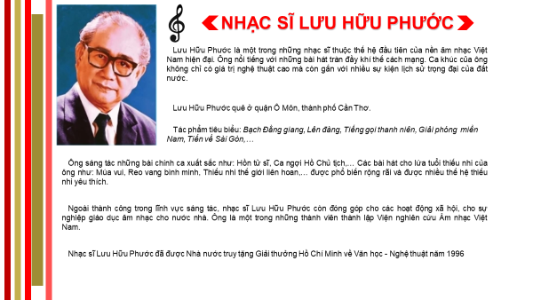
* Hoạt Động 2: Trả lời các câu hỏi ?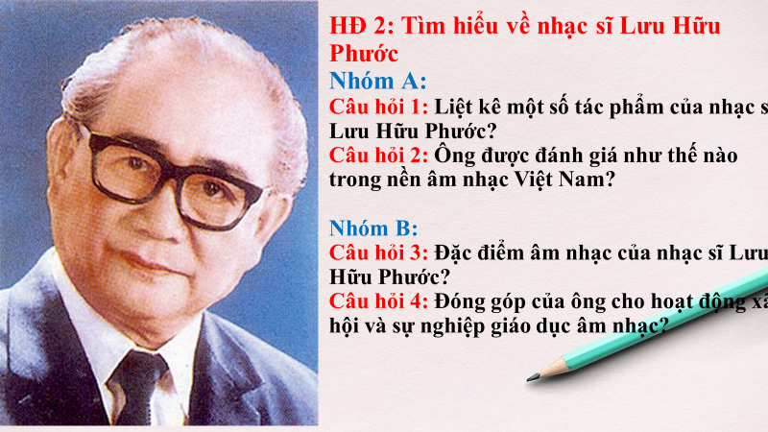
* Đáp Án Các câu hỏi?
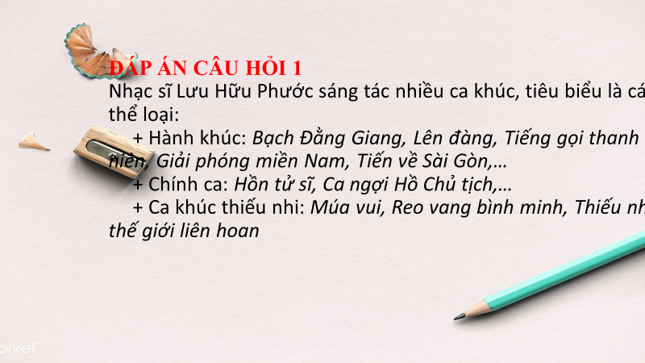

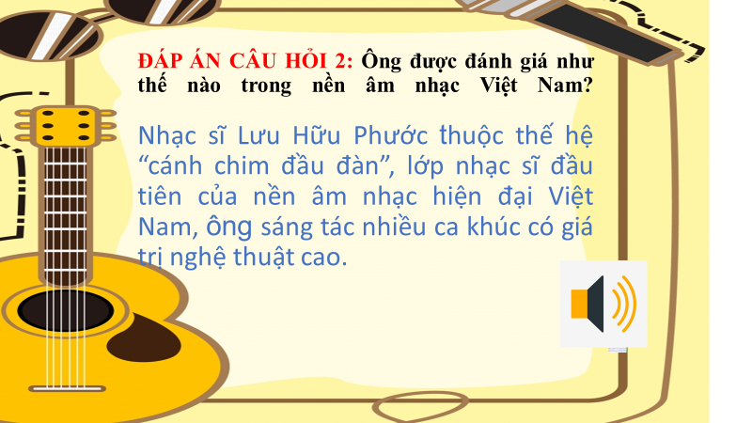

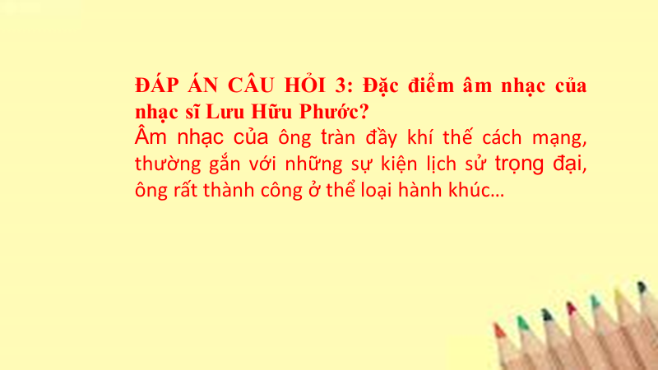

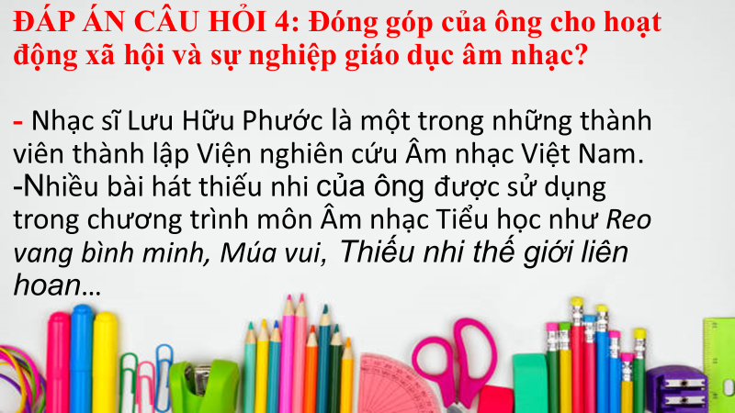

- Góc Nghe Nhạc : Ca Ngợi Hồ Chủ Tịch
Theo đường link sau: - Hãy nghe trích đoạn bài hát Ca ngợi Hồ Chủ tịch https://www.youtube.com/watch?v=k5x4mzSGYNA
và nêu cảm xúc của em về giai điệu của bài hát.
- GÓC ÂM NHẠC
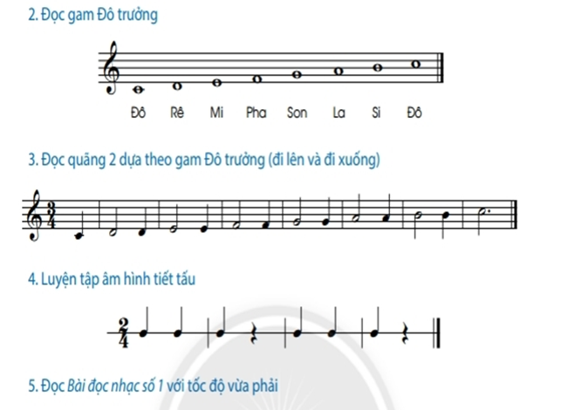

- Đọc tên nốt nhạc theo trường độ và nghe đàn đọc giai điệu từng câu, vừa đọc vừa gõ phách.

Bài đọc nhạc số 1 https://youtu.be/AELR5iUu4sc

- DẶN DÒ:

  - Hiểu và nhớ tên tác giả.
2
4

  - Đọc bài số 1 kết hợp đánh nhịp hoặc gõ đệm

  - Chép nhạc Bài đọc nhạc số 1

Trường:

Lớp:

Họ và tên:

Nội dung học tập | Câu hỏi của học sinh
* Lí thuyết âm nhạc: Các thuộc tính cơ bản của âm thanh có tính nhạc.

* Đọc nhạc: Bài đọc nhạc số 1

CA NGỢI HỒ CHỦ TỊCH (LÃNH TỤ CA) https://youtu.be/lzRAdrbozJc
TIẾN VỀ SÀI GÒN https://youtu.be/eXIOMd7yIQc

2/ Nghe nhạc:
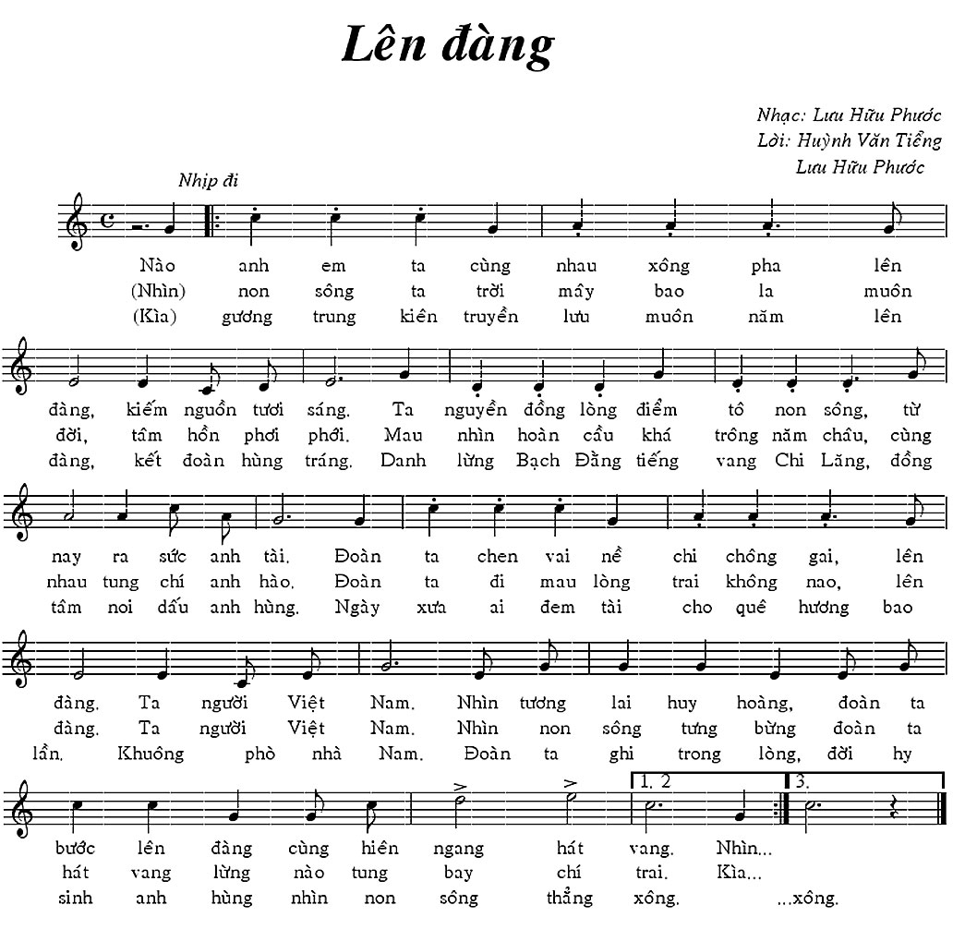
Nghe bài hát Lên đàng https://youtu.be/n4Y0ezFTE9Y

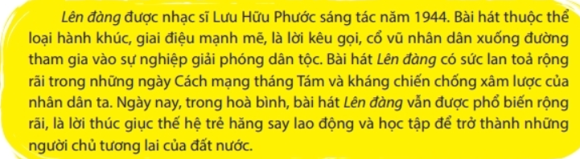

- DẶN DÒ: (giao bài tập)
1/ NÊU CẢM NHẬN CỦA EM VỀ BÀI HÁT LÊN ĐÀNG

2/ NGHE VÀ VẬN ĐỘNG THEO NHẠC BÀI LÊN ĐÀNG

3/ VÌ SAO BÀI HÁT LÊN ĐÀNG CÓ SỨC LAN TOẢ RỘNG RÃI TRONG NHỮNG NGÀY CÁCH MẠNG THÁNG TÁM VÀ KHÁNG CHIẾN CHỐNG XÂM LƯỢC CỦA NHÂN DÂN TA?

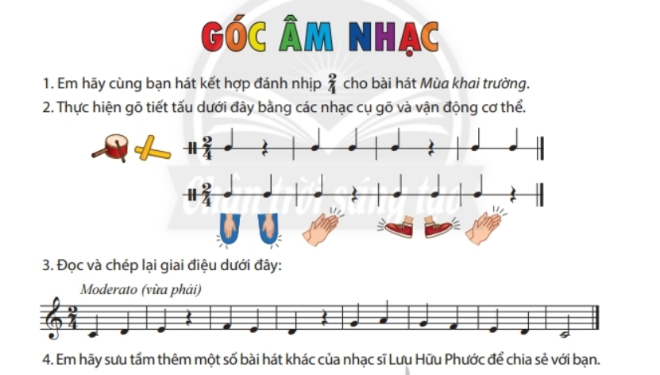

3/

Trường:

Lớp:

Họ và tên:

Nội dung học tập | Câu hỏi của học sinh
* Thường thức âm nhạc: Nhạc sĩ Lưu Hữu Phước

* Nghe nhạc: Nghe bài hát Lên đàng

CHÚC CÁC EM VUI, KHỎE, HỌC TỐT NHÉ!

NỘI DUNG HƯỚNG DẪN HỌC SINH TỰ HỌC
MÔN ÂM NHẠC LỚP 6-tuần 5
Chủ đề 2: Bài Ca Hoà Bình
Hát : Tiếng Chuông và ngọn cờ
Lí thuyết âm Nhạc : Kí Hiệu bằng hệ thống chữ cái latinh
Nhạc cụ tiết tấu: bài Thực hành số 2
Nhạc cụ giai điệu: Bài Thực Hành số 1, nhạc cụ sáo Rercoder và kèn phím
Đọc Nhạc : bài đọc nhạc số 2
Thường Thức Âm nhạc :Nhạc sĩ Văn Cao
Nghe Nhạc : Nghe Bài Hát Tiến về Hà Nội
Tuần 5

Tiết 5: Hát : Tiếng Chuông và Ngọn cờ
Nhạc và lời: Phạm Tuyên

1.Tìm Hiểu Bài: 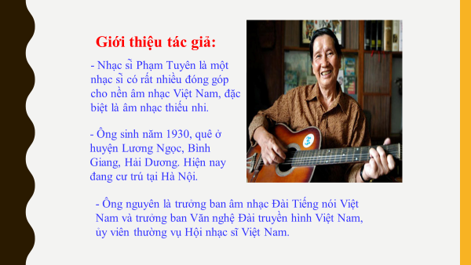
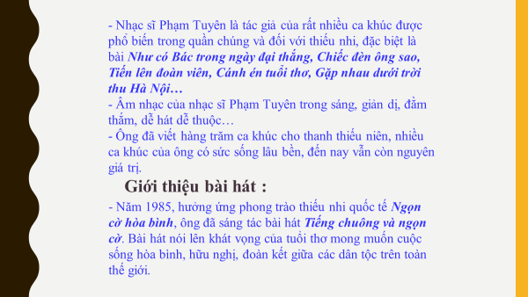
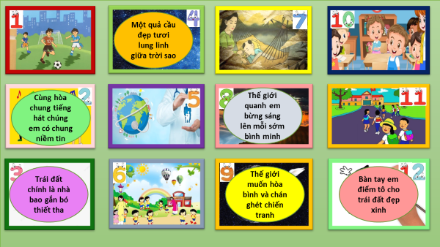
2. Quan Sát và Nhận xét:
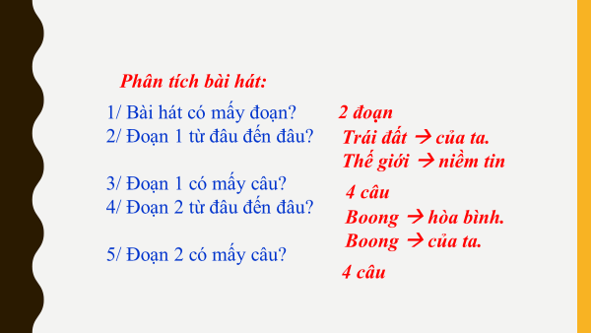
3.Luyên Thanh
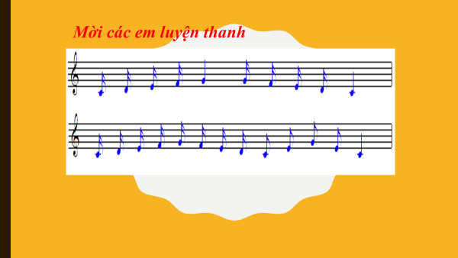
II. Học Hát : Tiếng Chuông và ngọn cờ
Nhạc và lời : Phạm Tuyên

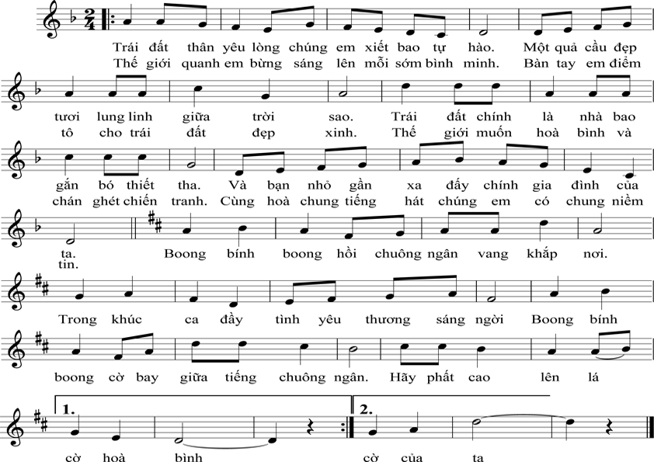










Trái đất thân yêu lòng chúng em xiết bao tự hào.
1
Thế giới quanh em bừng sáng lên mỗi sớm bình minh.

2
Một quả cầu đẹp tươi lung linh giữa trời sao.
Bàn tay em điểm tô cho đất nước đẹp xinh.
3
Trái đất chính là nhà bao gắn bó thiết tha.
Và bạn nhỏ gần xa đây chính gia đình của ta.
Cùng hoà chung tiếng hát chúng em có chung niềm tin.
Hãy phất cao lên lá cờ của ta.
7
8
Boong bính boong cờ bay giữa tiếng chuông ngân.
Trong khúc ca đầy tình yêu thương sáng ngời.
6
Boong bính boong hồi chuông ngân vang khắp nơi.
5
4
Thế giới muốn hoà bình và chán ghét chiến tranh.

* Bài hát : Tiếng chuông và ngọn cờ (có lời + melody):

https://youtu.be/YzdZiC3jfM4

Giáo dục phẩm chất:
- Yêu hòa bình, nhân ái (biết cảm xúc yêu thương trước cái đẹp, cái thiện); ghét chiến tranh (biết phẫn nộ trước cái xấu, cái ác).
- Sống thân thiện, cư xử đúng mực với người xung
quanh, (các thành viên trong gia đình, thầy cô, bạn bè,...
); đoàn kết với bạn bè cùng nhau tiến bộ; biết quan tâm giúp đỡ người khác; có ý thức bảo vệ thiên nhiên và môi trường;…
Tuần 6:

- Ôn bài hát: Tiếng chuông và ngọn cờ (học sinh tự ôn tập)

Nội dung ghi vào tập: Tiết 2:
- Ôn bài hát: Tiếng chuông và ngọn cờ
- Nhạc cụ :
+ Nhạc cụ tiết tấu: Bài thực hành số
+ Nhạc cụ giai điệu: Bài thực hành số 1
(kèn phím)
- Các em hát lại bài hát Tiếng chuông và ngọn cờ với nhạc đệm, kết hợp gõ đệm mẫu tiết tấu :
b)
2
4

- Nhạc cụ :
+ Nhạc cụ tiết tấu: Bài thực hành số 2.

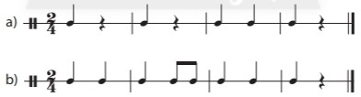

I/ TÌM HIỂU – KHÁM PHÁ:
- HS nhận xét về nhịp, trường độ (hình nốt nhạc), âm hình tiết tấu và thực hiện:.

2
  - Nhịp
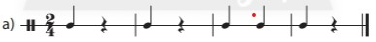
4

  - Trường độ :

  - Đọc tiết tấu :

+ Mẫu a: có nốt đen, dấu lặng đen (nghỉ 1 phách)
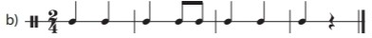
+ Mẫu b: có nốt đen, nốt móc đơn, dấu lặng đen

Cách đọc : Đen lặng đen lặng đen đen đen lặng

Cách đọc : Đen đen đen đơn đơn đen đen đen lặng

II/ THỰC HÀNH – LUYỆN TẬP:
- Luyện gõ âm hình tiết tấu :

* Học sinh vừa đọc vừa vỗ tay theo âm hình tiết tấu a, b:
    - “Đen”, “đơn” : 2 tay vỗ vào nhau
    - “Lặng” : 2 tay mở ra

a/ Đen/ lặng / đen / lặng / đen / đen / đen / lặng
b/ Đen / đen / đen / đơn đơn / đen / đen / đen / lặng
* Gõ tiết tấu (kết hợp đọc thầm): BÀI THỰC HÀNH SỐ 2 (mẫu a, b) Mẫu a: https://youtu.be/KA5EnkGHC2Q Mẫu b: https://youtu.be/kqHn1ZS_BW0

III/ VẬN DỤNG – SÁNG TẠO:
- Sử dụng nhạc cụ gõ (phách tre) gõ đệm mẫu tiết tấu a cho bài hát “Tiếng chuông và ngọn cờ” :

- Vận động cơ th
ể để đệm cho bài hát “Tiếng chuông và ngọn cờ” theo mẫu dưới đây

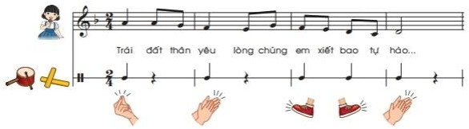

Clip hướng dẫn gõ đệm và vận động cơ thể theo bài bài hát “Tiếng chuông và ngọn cờ” https://youtu.be/z0u68HZk36M

Qua bài học, giáo dục tinh thần đoàn kết, yêu chuộng hòa bình cho HS.

+ Nhạc cụ giai điệu: Bài thực hành số 1 (chưa dạy trong giai đoạn dạy học qua Internet)

- Lí thuyết âm nhạc: Kí hiệu âm bằng hệ thống chữ cái Latin

Nội dung ghi vào tập :
Tiết 3:
- Lí thuyết âm nhạc: KÍ HIỆU ÂM BẰNG CHỮ CÁI LATIN
- Đọc nhạc: BÀI ĐỌC NHẠC SỐ 2

I/ TÌM HIỂU – KHÁM PHÁ:

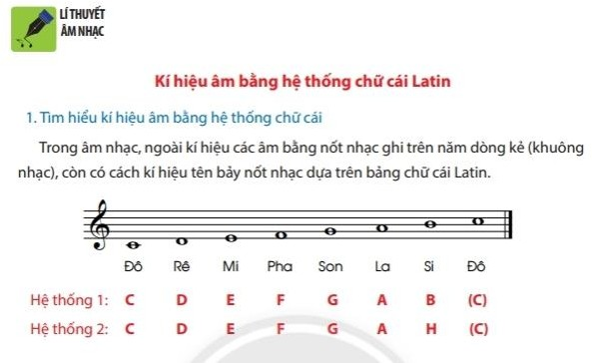

- HS xem hệ thống, nhận dạng và ghi nhớ thứ tự các ký hiệu âm bằng hệ thống chữ cái Latin.

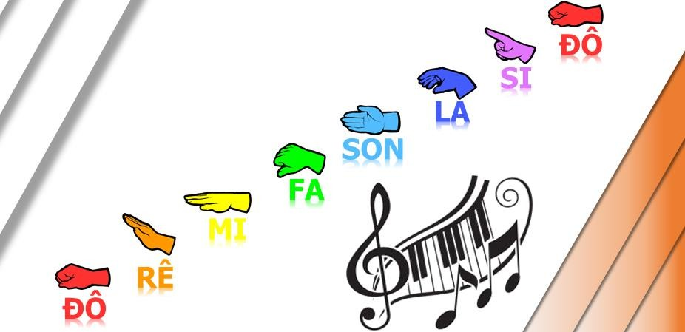

- HS ghi nhớ thứ tự các nốt trên khuông nhạc bằng kí hiệu bàn tay (phương pháp Kodaly).

- Đọc nhạc: BÀI ĐỌC NHẠC SỐ 2

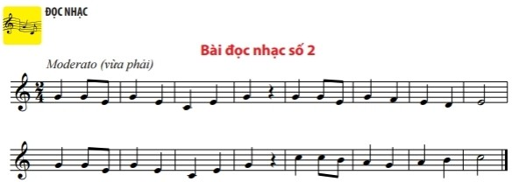

I/ Tìm hiểu và nhận xét bài đọc nhạc số 2:

1/ Bài đọc nhạc số 2 viết ở nhịp mấy?

Bài viết ở nhịp
2

, giọng C (Đô trưởng)
4

2/ Kể tên các cao độ có trong bài?
Cao độ: Son, Mi, Đô, Fa, Rê, Si , La

3/ Kể tên các hình nốt nhạc (trường độ) có trong bài ?

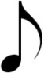
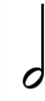


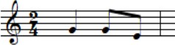
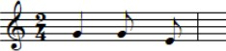
- Cách viết 2 móc đơn đi liền nhau trong một nhịp.

Tương đương với

- Cấu trúc : bài gồm 2 câu, có 4 tiết nhạc, tiết 3 giống tiết 1.

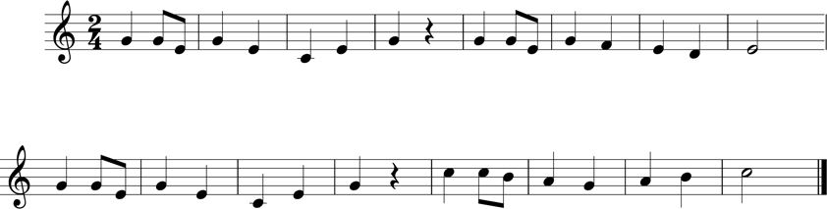


BÀI ĐỌC NHẠC SỐ 2
Tiết 4
Tiết 3
Tiết 2
Tiết 1
Câu 1

Câu 2

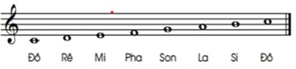
II/ Đọc gam Đô trưởng và quãng 2 dựa theo gam Đô trưởng:

- Đọc gam Đô trưởng

- Đọc quãng 2 dựa theo gam Đô trưởng
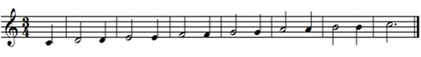
- Đọc quãng 3 dựa theo gam Đô trưởng

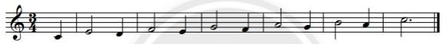

- Đọc gam ổn định:

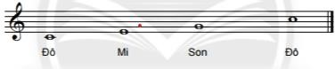
- Luyện tập âm hình tiết :


2
4

Đen đơn đơn đen đen đen đen đen lặng

- Đọc bài đọc nhạc số 2 với tốc độ vừa phải :
- Đọc tên nốt nhạc theo trường độ (vừa đọc vừa gõ phách).

- Đọc cao độ từng tiết nhạc, từng câu theo đàn (vừa đọc vừa gõ phách).Đọc cả bài đọc nhạc số 2

https://youtu.be/1XwlJHETh2A

- Đọc cả bài đọc nhạc số 2 kết hợp gõ đệm mẫu tiết tấu a (bài thực hành số 2 của nội dung NHẠC CỤ TIẾT TẤU – SGK/14)
https://youtu.be/bbIbeiWuSFo

- DẶN DÒ:

- Đọc, hiểu và ghi nhớ kí hiệu âm bằng chữ cái Latin.

- Đọc bài số 2 kết hợp gõ đệm
https://youtu.be/bbIbeiWuSFo

- Chép nhạc Bài đọc nhạc số 2 vào tập

